جامعة بنها امتحان النظري النهائي المادة: علم النفس التعليمي
كلية الزراعة الفصل الدراسي الأول الدرجة: 60 درجة - الزمن ساعتين
قسم الاقتصاد الزراعي 2016 / 2017 دراسات عليا (ماجستير ودكتوراه) -----------------------------------------------------------------------------------------
أجب عن الاسئلة التالية
إجابة السؤال الأول: (15 درجة)
إشرح مفهوم التعلم مبينا شروطه وموضحا تخطيط ماسلو للحاجات؟
تعريفات التعليم:
- يعرفه "جانبيه" بان واقعة التعليم تحدث عند توفر منبه يؤدي الي تغير الادار.
- يعرفه "ثرونديك" انه سلسله من التغيرات في سلوك الانسان.
- يعرفه " اندرسون" بانه مجموعة من تغيرات تكيفية تحدث لسلوك المرء وهي في محصلتها تعبر عن خبراتهفي التلائم مع البيئة.
تفسير عملية التعليم:
يجمع الكثير من العلماء علي ان عملية التعليم لا يمكن دراستها بشكل مباشر وانما نتعرف علي طبيعتها مما نلاحظه من تغير في السلوك والذي يحدث نتيجة للخبرة وتكون عملية التعليم متغير وسيطا وهذا المتغير الوسيط هو عملية مفترضه كما يوضحه الشكل التالي
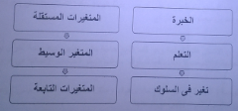
اي اننا في حقيقة الامر لا يمكن ان نلاحظ التعليم وانما نري فقط ما يسبق الاداء ثم الاداء نفسه وما يترتب عليه.
شروط التعلم:
وضع العلماء ثلاثة شروط لحدوث التعلم هي (الدوافع – الممارسة – النضج)
اولا: الدوافع:
الدوافع هي حالة نفسية فسيولوجية داخل الفرد تدفعه للقيام بنشاط معين بهدف خفض حالة التوتر لديه لوصوله الي حالة الاتزان.
هرم ماسلو للحاجات:
يري ابراهام ماسلو ان الانسان دائم الحاجة وهو كلما اشبع حاجة حتي تظهر لديه حاجة اخري يبدأ السعي وراء اشباعها، وان الحاجة اذا تم اشباعها لا تمثل دافع للسلوك وقد رتب ماسلو الحاجات الانسانية في هرم تصاعدي كما في الشكل التالي:
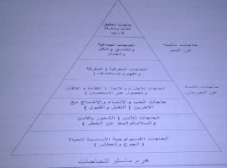

ثانيا: الممارسة:-
اعتبر علماء النفس التعليمي الممارسة من الشروط الضرورية لحدوث العلم لان التعلم لا يتحقق دون ممارسة الاستجابات التي تحقق اكتساب المهارة المطلوب تعلمها فان ممارسة الاداء تساعد علي استمرار الارتباطات بين الاستجابات والمثيرات لفترة اطول بما يؤدي لتحقق التعلم.
ثالثا: النضج:-
يقصد بالنضج التغيرات الداخلية للكائن الحي والتي ترجع لتكوينه الفسيولوجي وهذه الخبرات سابقة علي الخبرة والتعلم ، فمفهوم النضج علي الرغم من انه مفهوم بيولوجي الا ان العلوم الفسيولوجية استعارة هذا المفهوم ليستخدم من الوجهة النفسية.
--------------------------------------------------
اجابة السؤال الثاني: (15 درجة)
ناقش الفكرة التي قام عليها نموذج بافلوف في الاشتراط الكلاسيك.
نموذج بافلوف الاشتراط الكلاسيكي:
فسر هذا العالم الروسي التعليم بانه: عندما يوجد مثير ما قادر علي احداث استجابات معينة نتيجة لاقترانه بمثير اخر فإن هذا المثير المقترن بستطاعته احداث الاستجابات الاصلية.
بعض المبادئ العامة لهذا الاشتراط الكلاسيكي"
- الاكتساب .
- الانطفاء .
- التدعيم .
- الاسترجاع التلقائي .
- التعميم .
- التمييز .
ويمكن توضيح ما سبق من خلال المثال علي النحو التالي:
يعتبر الطعام معززا ايجابيا اذا ادي تقديمه الي تقوية سلوك مرغوب فيه، ويعد معقبا سلبيا اذا ادي الحرمان منه الي اضعاف سلوك غير مرغوب فيه، كما يعد الضرب معاقبا ايجابيا اذا ادي استخدامه الي اضعاف سلوك غير مرغوب فيه، ويعد معززا ايجابيا اذا ادي ايقاف استخدامه الي تقوية سلوك مرغوب فيه.
الفرق بين التعزيز السال والعقاب:
كلاهما يتضمن مثيرات مؤلمة او منفردة ولكنهما يختلفان من حيث الاجراء والغاية فالعقاب يتضمن تقديم سلوك منفر عندما يصدر سلوك غير مرغوب بهدف اضعاف احتمالية تكرار هذا السلوك، اما العزيز السالب فينشا من استبعاد مثير منفر من الموقف بمجرد ان يقوم الكائن الحي بالاستجابة المطلوبة.
بعض الفروق الجوهرية بين الاشتراط الكلاسيكي والاجرائي
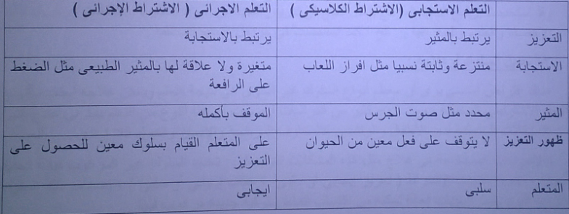
-------------------------------------------------------------

اجابة السؤال الثالث: (15 درجة)
"تبني ثورنديك المنهج العلمي في تفسير السلوك بوجه عام والتعليم بصفة خاصة"
كيف تري الوقائع التجريبية لنموذج ثورنديك (التعليم بالمحاولة والخطأ) ؟
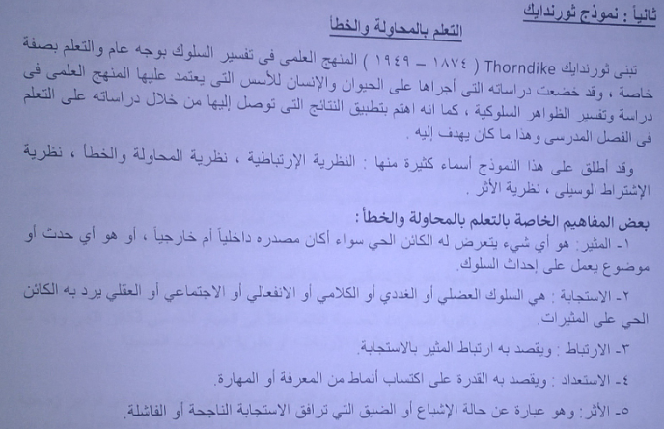
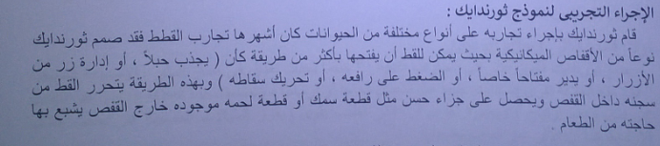
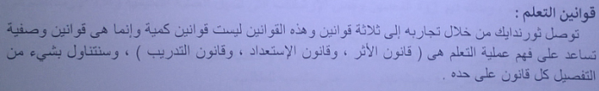
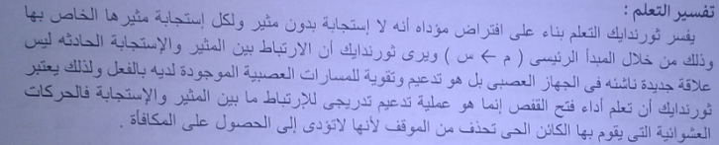
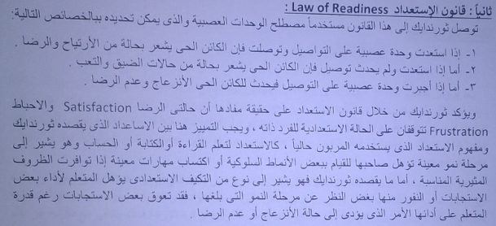
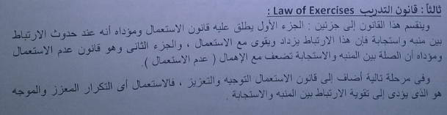
---------------------------------------
اجابة السؤال الرابع: (15 درجة)
ما هي أنواع التعلم الاجرائي كما يراها سكنر؟
وهل تتفق معه في هذه الرؤية؟
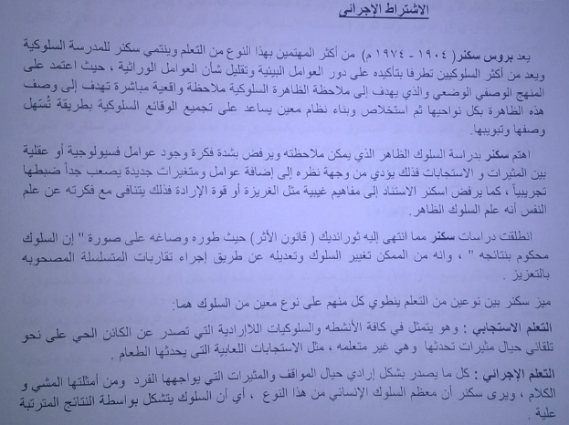
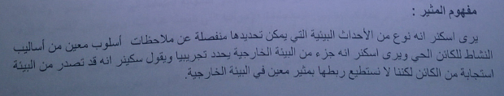
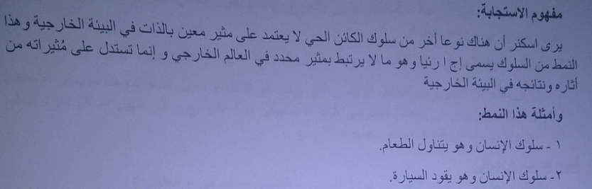
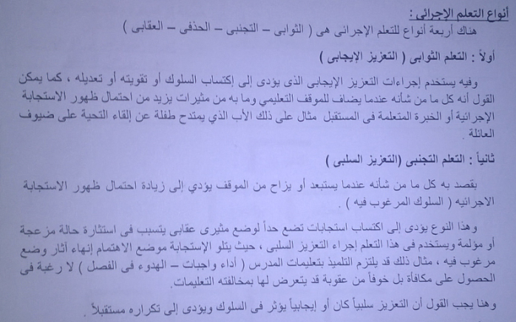
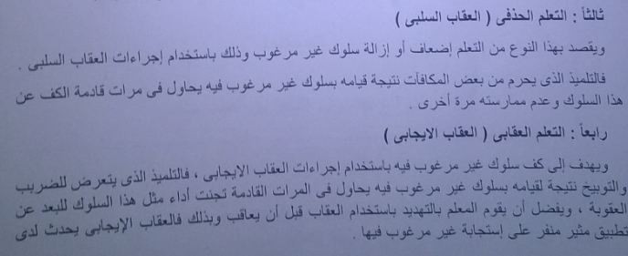
-----------------------------------------------------------------------------------------
انتهت الأسئلة مع أطيب تمنياتي لكم بالتوفيق والنجاح
أستاذ المادة / أ.د/ محمد أبوالفتوح السلسيلي

